# INFORMAÇÕES GERAIS

|  |  |  |  |  |  |
| --- | --- | --- | --- | --- | --- |
| **Data** | 20/08/2014 | **Horário** | Das 18:30 às 20hs | **Local** | Coordenadoria de Desenvolvimento |
| **Autor:** | Maria Luiza Castro Passini | | | **Revisor:**  **Data:** | Eduardo Alves, Reyla Rosa e Maria Luiza Passini  25/08/2014 |

# OBJETIVO DA REUNIÃO

A reunião teve como objetivo apresentar as telas elaboradas que serão implementadas pela equipe de desenvolvimento da CTIS para validação final.

# PENDÊNCIAS DE REUNIÕES ANTERIORES.

N/A

# PAUTA

A reunião teve início com a revisão das telas atualizadas na reunião anterior que serão implementadas para validação. A seguir, são apresentadas as mudanças solicitadas para as telas atualizadas e que foram analisadas nesta reunião.

1. Tela Visualizar Meus Avisos
   1. Antes

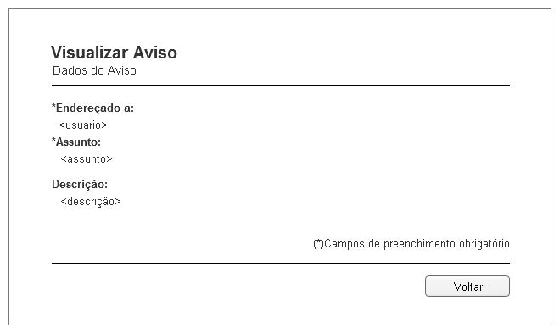

* 1. Depois

Incluir todos os campos apresentados na inclusão do aviso.

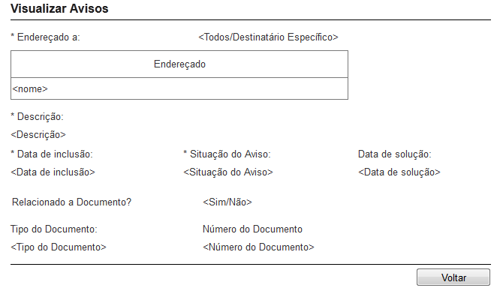

1. Tela Documentos Pendentes alterada após mudança do dia 19/08

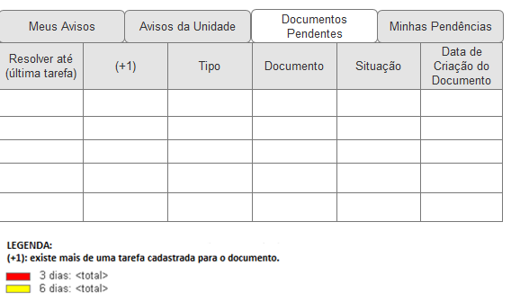

Ajustes solicitados:

* Alterar posição da coluna Tipo para antes da coluna documento.
* Alterar Legenda da Aba Documentos Pendentes.
* A melhor opção seria apresentar o *Identificador do Documento* na coluna Documento. Neste último caso, excluir a coluna tipo.

1. Tela Minhas Pendências alterada após mudança do dia 19/08

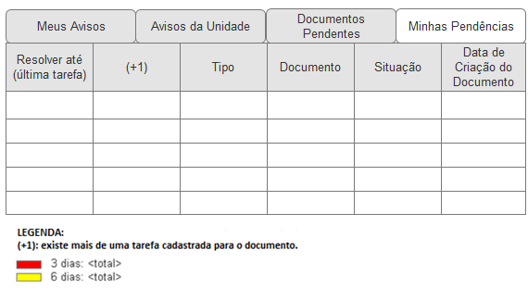

Ajustes solicitados:

* Alterar posição da coluna Tipo para antes da coluna documento.
* Alterar Legenda da Aba Minhas Pendências.
* A melhor opção seria apresentar o *Identificador do Documento* na coluna Documento. Neste último caso, excluir a coluna tipo.

1. Tela Andamento Proposta

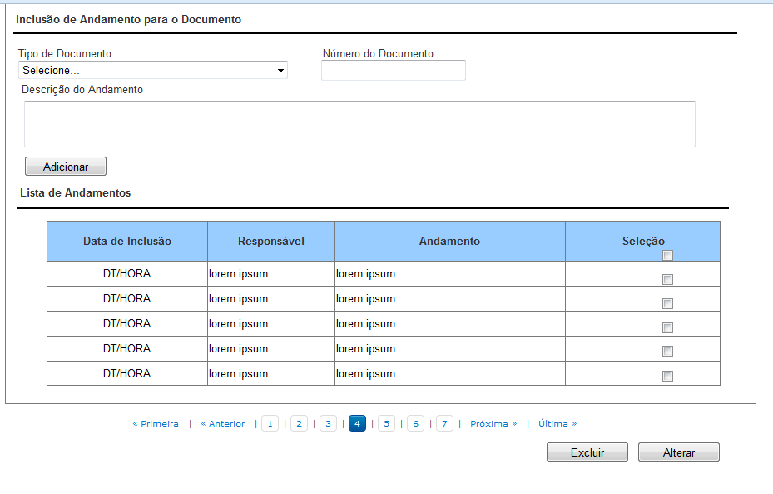

Apresentar a lista de Andamentos somente após cliclar no botão Adicionar. Na inclusão do andamento do documento registrar como responsável o usuário logado.

Ficou acordado em reunião que as tabelas abaixo devem ser preenchidas para disponibilizar o Sistema para homologação:

1. TABELA CONTROLE_NUMERAÇÃO (colocar VR_ULTIMO_NUMERO = 0 e NR_ANO = 2014)
2. TABELA TIPO_DOCUMENTO (cadastrar todos os tipos de documentos do SAAP e os novos - ver ata de reunião)
3. TABELA TIPO_DOCUMENTO_UNIDADE (associar apenas os tipos de documetno do SAAP e os Gabientes SEQ_LOCAL: Ministro Oscar Araújo e Gabinete do Secretário-Geral da Presidência do STJ)

Para a segunda versão do SAAD foram definidos os seguintes módulos:

Gestão de Ministros para os Documentos

Configurar Tipo de Documento por Local

Reserva do Documento

Migração do SAAP

Manteve-se o prazo para entrega do SAAD para o dia (22/08).

# PONTOS DE AÇÃO

| **Ação** | **Responsável** | **Prazo** |
| --- | --- | --- |
| Atualizar todas as telas e encaminhar para a equipe de desenvolvimento atualizar. | Maria Luiza Passini | 21/08/2014 |
| Validar as mudanças propostas para as telas. | Carla e Eduardo | 29/08/2014 |

# PARTICIPANTES E AUTENTICAÇÃO

| **Participante** | **Lotação** | **E-mail** | **Assinatura** |
| --- | --- | --- | --- |
| Carla Maria Braga e Souza | STJ/SEDES | carla.braga@stj.jus.br |  |
| Eduardo Alves | STJ/SEGAB | eduardo.alves@stj.jus.br |  |
| Maria Luiza Passini | CTIS | maria.passini@ctis.com.br |  |